Ansøgning

NFH-danmarks Rejse- og Kursuslegat til iADH kongres 2022 i Paris.

NFH har mulighed for at hjælpe tandlæger eller tandplejere med særlig interesse for specialtandplejeområdet til at deltage i iADH kongressen 2022.
Legatet uddeles i portioner på 10.000 kr., til dækning af transport, ophold og kursusafgift (550 euro).

Din ansøgning skal sendes til NFH-danmarks sekretær Maiken Bagger : mbag-fb@aalborg.dk
senest den 31. marts 2022

Ansøgningen skal indeholde en kort beskrivelse af dig selv, dit karriereforløb og din interesse og engagement i specialtandplejeområdet.
Efter kongressen forventes det, at du skriver et kort referat fra et par af de sessioner du har overværet til NFH’s medlemsblad Bulletin.

Personlige oplysninger (navn, adresse, kontakt mv):_____________

CV (hovedpunkter af relevans): ________________

Begrundelse: __________

Referencer (jeg giver tilladelse til at I kontakter min leder/kollega):______________________

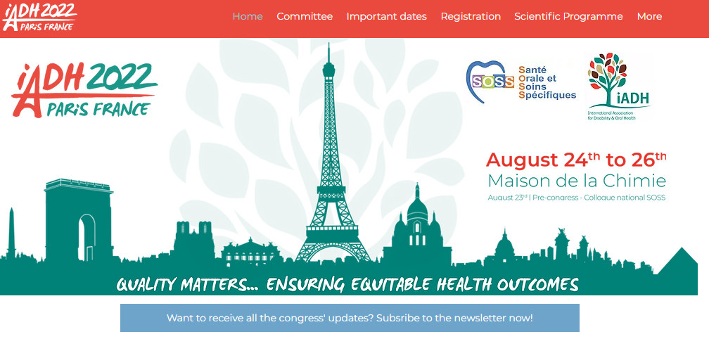

https://www.iadh2022.org

